**Atividade Gorjeta 2.0**

Alunos: Pedro Henrique de Avila Tonin

**CÓDIGO JAVA - MainActivity.java**

package com.example.aulaalert;

import androidx.appcompat.app.AlertDialog;

import androidx.appcompat.app.AppCompatActivity;

import android.content.DialogInterface;

import android.os.Bundle;

import android.view.View;

import android.widget.SeekBar;

import android.widget.TextView;

import android.widget.Toast;

import com.google.android.material.textfield.TextInputEditText;

public class MainActivity extends AppCompatActivity {

    TextView tituloValorTotal;

    TextInputEditText editTextValorTotal;

    TextView tvQntdePessoas;

    SeekBar seekBarQntdePessoas;

    TextView tvPorcGorjeta;

    SeekBar seekBarPorcGorjeta;

    @Override

    protected void onCreate(Bundle savedInstanceState) {

        super.onCreate(savedInstanceState);

        setContentView(R.layout.activity_main);

        tituloValorTotal = (TextView) findViewById(R.id.tituloValorTotal);

        editTextValorTotal = (TextInputEditText) findViewById(R.id.editTextValorTotal);

        tvQntdePessoas = (TextView) findViewById(R.id.tvQntdePessoas);

        seekBarQntdePessoas = (SeekBar) findViewById(R.id.seekBarQntdePessoas);

        tvPorcGorjeta = (TextView) findViewById(R.id.tvPorcGorjeta);

        seekBarPorcGorjeta = (SeekBar) findViewById(R.id.seekBarPorcGorjeta);

        seekBarQntdePessoas.setOnSeekBarChangeListener(new SeekBar.OnSeekBarChangeListener() {

            @Override

            public void onProgressChanged(SeekBar seekBar, int progress, boolean fromUser) {

                tvQntdePessoas.setText(Integer.toString(progress));

            }

            @Override

            public void onStartTrackingTouch(SeekBar seekBar) {}

            @Override

            public void onStopTrackingTouch(SeekBar seekBar) {}

        });

        seekBarPorcGorjeta.setOnSeekBarChangeListener(new SeekBar.OnSeekBarChangeListener() {

            @Override

            public void onProgressChanged(SeekBar seekBar, int progress, boolean fromUser) {

                tvPorcGorjeta.setText(Integer.toString(progress) + " %");

            }

            @Override

            public void onStartTrackingTouch(SeekBar seekBar) {}

            @Override

            public void onStopTrackingTouch(SeekBar seekBar) {}

        });

    }

    public void calcularValorPorPessoa(View view) {

        AlertDialog.Builder dialog = new AlertDialog.Builder(this);

        dialog.setTitle("Cálculo do valor por pessoa");

        dialog.setMessage("Escolha se irá pagar o valor com ou sem gorjeta.");

        dialog.setCancelable(true);

        dialog.setIcon(android.R.drawable.ic_dialog_info);

        dialog.setPositiveButton("Com Gorjeta", new DialogInterface.OnClickListener() {

            @Override

            public void onClick(DialogInterface dialog, int which) {

                try {

                    float valorTotal = Float.parseFloat(editTextValorTotal.getText().toString());

                    int numPessoas = seekBarQntdePessoas.getProgress();

                    float porcGorjeta = ((float) seekBarPorcGorjeta.getProgress()) / 100;

                    if (numPessoas > 0) {

                        float valorPorPessoaComGorjeta = (valorTotal * (1 + porcGorjeta)) / numPessoas;

                        String valorFormatado = String.format("%.2f",valorPorPessoaComGorjeta);

                        Toast.makeText(getApplicationContext(),

                                "Valor: R$ " + valorFormatado,

                                Toast.LENGTH_SHORT).show();

                    } else {

                        Toast.makeText(getApplicationContext(),

                                "Numero de pessoas deve ser maior que 0",

                                Toast.LENGTH_SHORT).show();

                    }

                } catch(Exception error) {

                    Toast.makeText(getApplicationContext(),

                            "Preencha os campos corretamente",

                            Toast.LENGTH_SHORT).show();

                }

            }

        });

        dialog.setNegativeButton("Sem Gorjeta", new DialogInterface.OnClickListener() {

            @Override

            public void onClick(DialogInterface dialog, int which) {

                try {

                    float valorTotal = Float.parseFloat(editTextValorTotal.getText().toString());

                    int numPessoas = seekBarQntdePessoas.getProgress();

                    if(numPessoas > 0) {

                        float valorPorPessoaSemGorjeta = valorTotal  / numPessoas;

                        String valorFormatado = String.format("%.2f",valorPorPessoaSemGorjeta);

                        Toast.makeText(getApplicationContext(),

                                "Valor: R$ " + valorFormatado,

                                Toast.LENGTH_SHORT).show();

                    } else {

                        Toast.makeText(getApplicationContext(),

                                "Numero de pessoas deve ser maior que 0",

                                Toast.LENGTH_SHORT).show();

                    }

                } catch (Exception error) {

                    Toast.makeText(getApplicationContext(),

                            "Preencha os campos corretamente",

                            Toast.LENGTH_SHORT).show();

                }

            }

        });

        dialog.create();

        dialog.show();

    }

}

**CÓDIGO XML – activity_main.xml**

<?xml version="1.0" encoding="utf-8"?>

<androidx.constraintlayout.widget.ConstraintLayout xmlns:android="http://schemas.android.com/apk/res/android"

    xmlns:app="http://schemas.android.com/apk/res-auto"

    xmlns:tools="http://schemas.android.com/tools"

    android:layout_width="match_parent"

    android:layout_height="match_parent"

    tools:context=".MainActivity">

    <Button

        android:id="@+id/button"

        android:layout_width="0dp"

        android:layout_height="48dp"

        android:layout_marginStart="20dp"

        android:layout_marginTop="40dp"

        android:layout_marginEnd="20dp"

        android:onClick="calcularValorPorPessoa"

        android:text="Calcular valor por pessoa"

        app:layout_constraintEnd_toEndOf="parent"

        app:layout_constraintStart_toStartOf="parent"

        app:layout_constraintTop_toBottomOf="@+id/seekBarPorcGorjeta" />

    <TextView

        android:id="@+id/tituloNumPessoas"

        android:layout_width="wrap_content"

        android:layout_height="wrap_content"

        android:layout_marginStart="20dp"

        android:layout_marginTop="20dp"

        android:text="Quantidade de pessoas:"

        app:layout_constraintStart_toStartOf="parent"

        app:layout_constraintTop_toBottomOf="@+id/textInputLayout3" />

    <TextView

        android:id="@+id/tituloPorcGorjeta"

        android:layout_width="wrap_content"

        android:layout_height="wrap_content"

        android:layout_marginStart="20dp"

        android:layout_marginTop="20dp"

        android:text="Porcentagem de gorjeta:"

        app:layout_constraintStart_toStartOf="parent"

        app:layout_constraintTop_toBottomOf="@+id/seekBarQntdePessoas" />

    <TextView

        android:id="@+id/tituloValorTotal"

        android:layout_width="wrap_content"

        android:layout_height="wrap_content"

        android:layout_marginStart="20dp"

        android:layout_marginTop="20dp"

        android:text="Valor total da conta"

        app:layout_constraintStart_toStartOf="parent"

        app:layout_constraintTop_toTopOf="parent" />

    <com.google.android.material.textfield.TextInputLayout

        android:id="@+id/textInputLayout3"

        android:layout_width="0dp"

        android:layout_height="wrap_content"

        android:layout_marginStart="20dp"

        android:layout_marginTop="10dp"

        android:layout_marginEnd="20dp"

        app:layout_constraintEnd_toEndOf="parent"

        app:layout_constraintStart_toStartOf="parent"

        app:layout_constraintTop_toBottomOf="@+id/tituloValorTotal">

        <com.google.android.material.textfield.TextInputEditText

            android:id="@+id/editTextValorTotal"

            android:layout_width="match_parent"

            android:layout_height="wrap_content"

            android:hint="R$" />

    </com.google.android.material.textfield.TextInputLayout>

    <TextView

        android:id="@+id/tvQntdePessoas"

        android:layout_width="wrap_content"

        android:layout_height="wrap_content"

        android:layout_marginStart="5dp"

        android:layout_marginTop="20dp"

        android:text="2"

        app:layout_constraintStart_toEndOf="@+id/tituloNumPessoas"

        app:layout_constraintTop_toBottomOf="@+id/textInputLayout3" />

    <TextView

        android:id="@+id/tvPorcGorjeta"

        android:layout_width="wrap_content"

        android:layout_height="wrap_content"

        android:layout_marginStart="5dp"

        android:layout_marginTop="20dp"

        android:text="0%"

        app:layout_constraintStart_toEndOf="@+id/tituloPorcGorjeta"

        app:layout_constraintTop_toBottomOf="@+id/seekBarQntdePessoas" />

    <SeekBar

        android:id="@+id/seekBarPorcGorjeta"

        android:layout_width="0dp"

        android:layout_height="wrap_content"

        android:layout_marginStart="20dp"

        android:layout_marginTop="10dp"

        android:layout_marginEnd="20dp"

        android:max="50"

        app:layout_constraintEnd_toEndOf="parent"

        app:layout_constraintStart_toStartOf="parent"

        app:layout_constraintTop_toBottomOf="@+id/tituloPorcGorjeta" />

    <SeekBar

        android:id="@+id/seekBarQntdePessoas"

        style="@style/Widget.AppCompat.SeekBar.Discrete"

        android:layout_width="0dp"

        android:layout_height="wrap_content"

        android:layout_marginStart="20dp"

        android:layout_marginTop="10dp"

        android:layout_marginEnd="20dp"

        android:max="10"

        android:progress="2"

        app:layout_constraintEnd_toEndOf="parent"

        app:layout_constraintStart_toStartOf="parent"

        app:layout_constraintTop_toBottomOf="@+id/tituloNumPessoas" />

</androidx.constraintlayout.widget.ConstraintLayout>

**Estado inicial da aplicação Após clicar o botão de calcular**

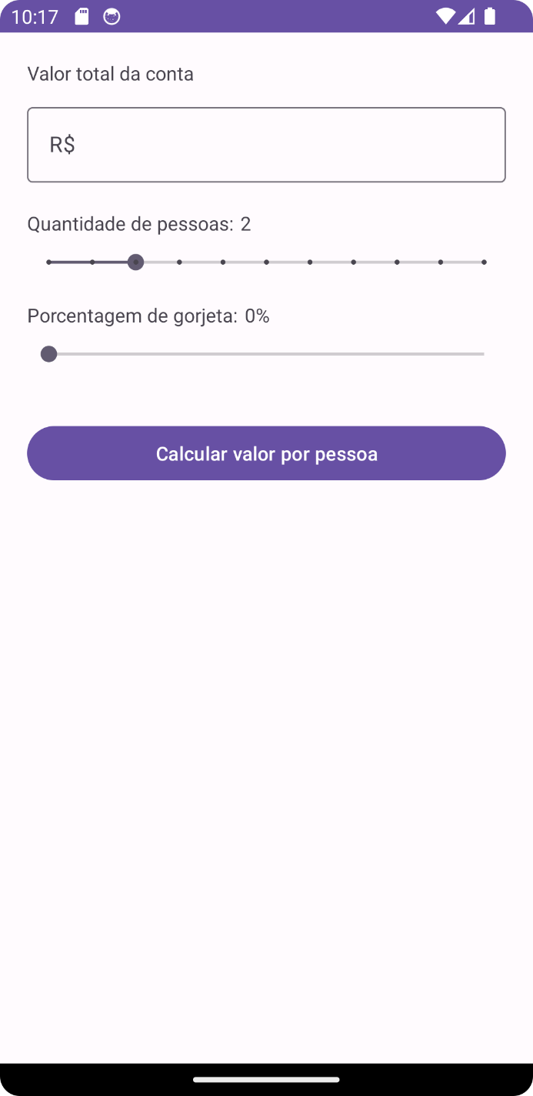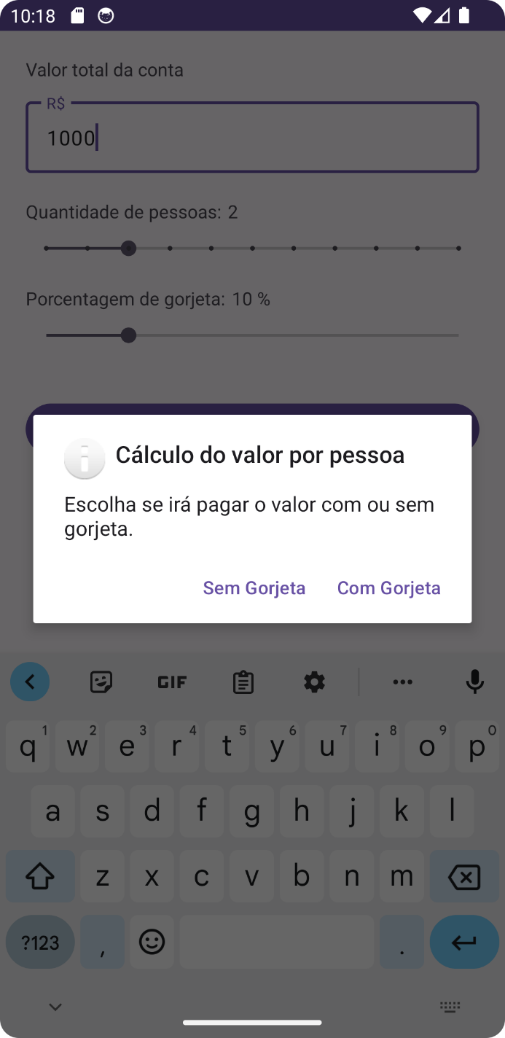

**Valor com gorjeta Valor sem gorjeta**

